VsCode安装配置过程
2022-10-07

一、少惠林wifi
Wifi名称：ShaoHuiLin 或者 ShaoHuiLin5G
密码: shl112358

二、下载软件
1、VsCode 安装文件下载
https://code.visualstudio.com/sha/download?build=stable&os=win32-x64

2、tdm64-gcc下载
https://github.com/jmeubank/tdm-gcc/releases/download/v10.3.0-tdm64-2/tdm64-gcc-10.3.0-2.exe

3、LLVM下载地址
https://github.com/llvm/llvm-project/releases/download/llvmorg-13.0.1/LLVM-13.0.1-win64.exe

上面三个文件是必备软件，如果官方下载慢或不好找，也可以直接下载黄老师整理好的文件包：
https://dsideal.obs.cn-north-1.myhuaweicloud.com/HuangHai/C%2B%2B%E5%BC%80%E5%8F%91%E7%8E%AF%E5%A2%83.zip

4、winrar-x64-590sc.吾爱破解论坛研究专用版
链接：https://pan.baidu.com/s/1FUo-keOKc2OiVbELTNd1UA?pwd=zbo7
提取码：zbo7

三、安装与配置
1、安装winrar-x64-590sc.吾爱破解论坛研究专用版
双击，一路Next即可完成安装

2、右击C++安装包.zip，然后解压到当前目录下
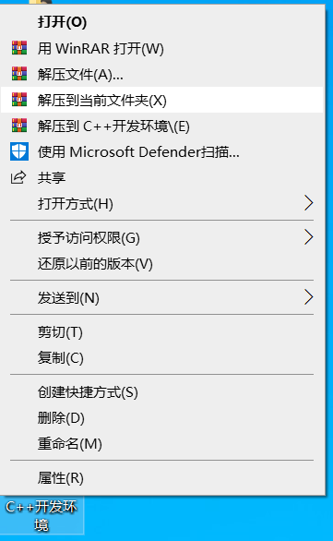

3、安装TDM GCC
注意下面这个设置界面按如图设置，其它的默认下一步即可。
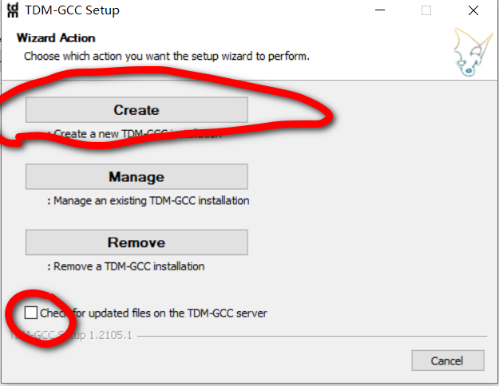

4、安装LLVM
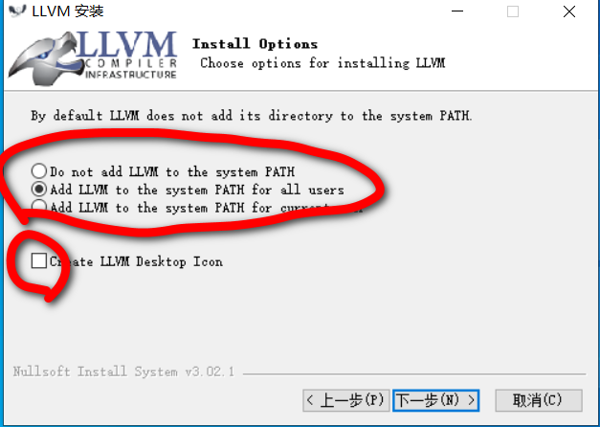
下载后安装，设置到 All Users Path中【非常重要】！去。

3、安装完VsCode
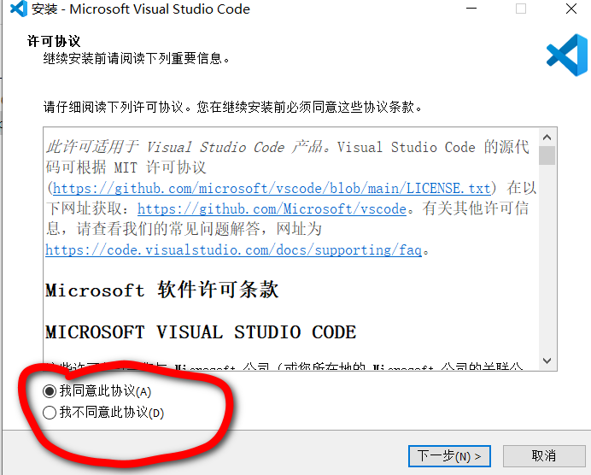
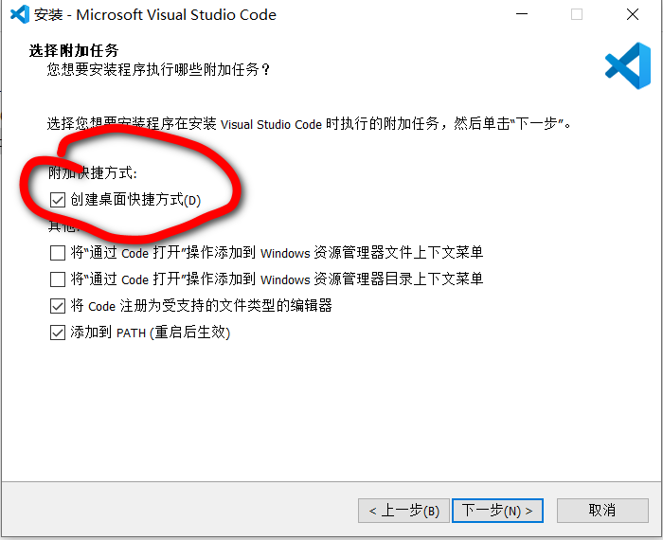
一路Next完成安装

4、VsCode需要安装以下的插件:
先启动VsCode软件，

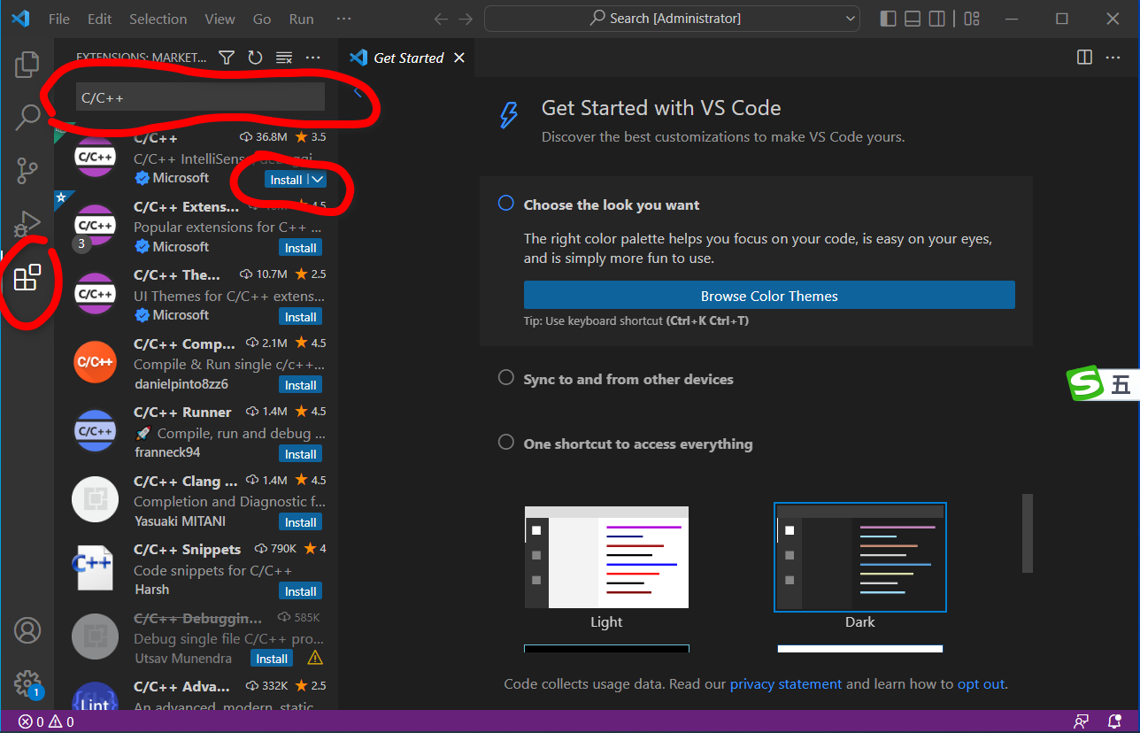

输入下面的插件名称后，点击安装即可。

必装插件
(1)、C/C++ （有代码提示功能）插件
(2)、C/C++ Extension Pack
(3)、Chinese
(4)、Clang-Format
(5)、Code Runner

所以插件安装完成后，关闭再重新打开vscode。

4、运行 VsCode配置 目录下 “还原全局配置.cmd”

5、将Work目录复制到D盘根目录（如果没有D盘，就放到C盘根目录下）

然后在vscode中打开D:\Work目录

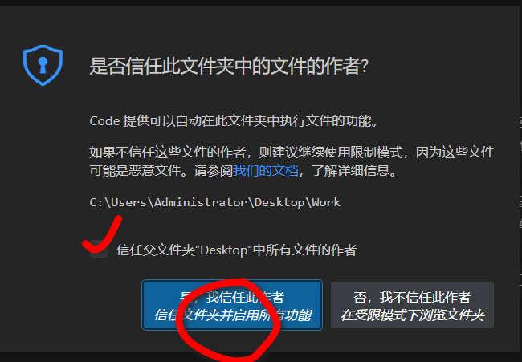

6、以后再学习C++代码时，直接在Work目录下创建文件即可，比如123.cpp
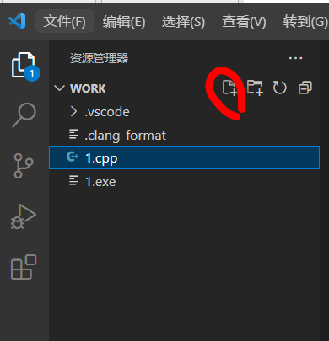

7、新创建的cpp文件后，输入 cpp 然后回车，就可以自动完成框架模板的输入了。
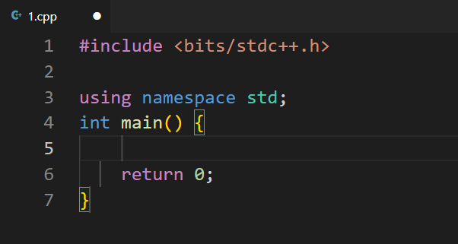

四、为什么选择VsCode

https://www.noi.cn/gynoi/jsgz/2021-07-16/732450.shtml

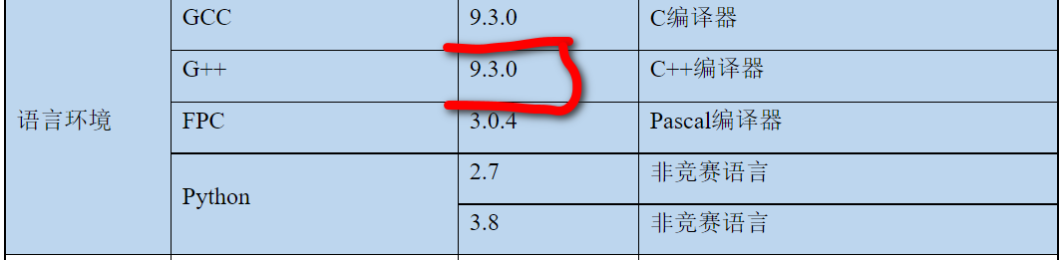
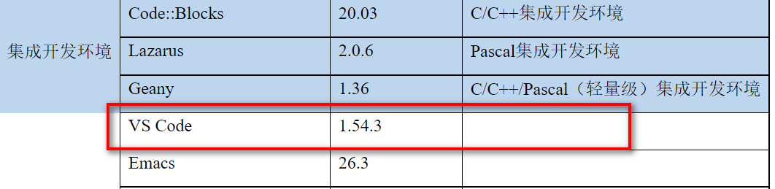
CCF官方考试环境要求。

